KH –SRIJEDA 25.3.2020.

BROJEVNA CRTA OD 1 DO 50
ODUZIMANJE - ZBRAJANJE +
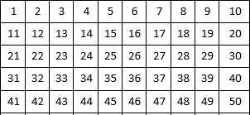

ODUZMI:
50 – 5 = 44 – 7 =

47 – 4 = 39 – 9 =

39 – 10 = 31 – 8 =

28 – 6 = 48 – 7 =

19 – 9 = 40 – 10 =

